Z A P I S N I K
46. sjednice Vijeća Mjesnog odbora Sigečica
održane u četvrtak, 26. ožujka 2025.,
u prostorijama Mjesnog odbora Sigečica, Rapska 41, Zagreb,
s početkom u 19,30 sati

NAZOČNI ČLANOVI VIJEĆA: Ante Grbić, Luka Jakopčić, Kata Sambolić, Blaženka Šimunović Klještan, Domagoj Vidaković i Siniša Kekić

NENAZOČNI ČLANOVI VIJEĆA: Branka Laković

Predsjedava: Ante Grbić, predsjednik Vijeća.

Zapisnik vodi: Ante Grbić, predsjednik Vijeća.

Predsjednik konstatira da je nazočno 6 od ukupno 7 članova Vijeća, što znači da Vijeće može pravovaljano odlučivati, te otvara 46. sjednicu Vijeća Mjesnog odbora Sigečica.

Predsjednik daje na glasovanje prijedlog Zapisnika 45. sjednice. Vijeće jednoglasno prihvaća tekst zapisnika sa 45. sjednice.

Predsjednik predlaže sljedeći:

DNEVNI RED:

- Zaključak o povremenom korištenju prostora MO Sigečica za 2025./26.,
- Zaključak o davanju Mišljenja o prijedlogu Odluke o izmjenama i dopunama Odluke o davanju u zakup i na drugo korištenje površina javne namjene,
- Zaključak o sanaciji zelene površine kod petlje (Pašmanska-Zlarinska-Paška),
- Zaključak o postavljanju svjetlosne signalizacije na pješačkom prijelazu u Korčulanskoj ulici,
- Zaključak o postavljanju svjetlosne signalizacije na pješačkom prijelazu Slavonska-Držićeva,
- Zaključak o uklanjanju vrškova metalnih stupova – Rapska ulica,
- Zaključak o sadnji stabala izmedju parkirnih mjesta na novouredjenom dijelu Folnegoviceve ulice,
- Pitanja i prijedlozi.

Ad 1. Zaključak o povremenom korištenju prostora MO Sigečica za 2025./26.,

Predsjednik daje uvodno obrazloženje te otvara raspravu.
Predsjednik zaključuje raspravu i daje na glasovanje Prijedlog zaključka.
Vijeće jednoglasno, bez rasprave, donosi

ZAKLJUČAK
o povremenom korištenju prostora MO Sigečica za 2025.

- Vijeće Mjesnog odbora Sigečica podnositeljima Zahtjeva za povremeno korištenje prostora mjesne samouprave odobrava korištenje prostora na vremensko razdoblje od 1. travnja 2025. do 31. prosinca 2025. prema sljedećem rasporedu:

- HDZ - drugi ponedjeljak od 17,00-21,00 sati
- SDP zahtjev - prvi četvrtak od 17,00-21,00 sati
- Plavi grad – prva subota od 14,00-16,00 sati
- GEA – svaka subota 9,00-13,00 sati, svaki drugi četvrtak 17,00 do 20,00 sati
- Umjetnička udruga Gitarissimo – svaki ponedjeljak 14,00 do 15,30 sati, svaka srijeda 14,00 do 16,45 sati
- Gloria Lindeman, fizička osoba – svaki utorak od 18,00-20,00 sati

- Ovaj zaključak se dostavlja Vijeću Gradske četvrti Trnje i Gradskom uredu za mjesnu samoupravu, promet, civilnu zaštitu i sigurnost, Područni odsjek Trnje ( Trnje ), Zagreb, Ulica Lavoslava Ružičke 26, na daljnje postupanje.

Ad 2. Zaključak o davanju Mišljenja o prijedlogu Odluke o izmjenama i dopunama Odluke o davanju u zakup i na drugo korištenje površina javne namjene,

Predsjednik daje uvodno obrazloženje te otvara raspravu.
Predsjednik zaključuje raspravu i daje na glasovanje Prijedlog zaključka.
Vijeće jednoglasno, bez rasprave, donosi
ZAKLJUČAK
o davanju Mišljenja o prijedlogu Odluke o izmjenama i dopunama Odluke o davanju u zakup i na drugo korištenje površina javne namjene

- Vijeće Mjesnog odbora Sigečica daje pozitivno mišljenje o prijedlogu Odluke o izmjenama i dopunama Odluke o davanju u zakup i na drugo korištenje površina javne namjene,

- Ovaj zaključak se dostavlja Vijeću Gradske četvrti Trnje i Gradskom uredu za mjesnu samoupravu, promet, civilnu zaštitu i sigurnost, Područni odsjek Trnje ( Trnje ), Zagreb, Ulica Lavoslava Ružičke 26, na daljnje postupanje.

Ad. 3. Zaključak o sanaciji zelene površine kod petlje (Pašmanska-Zlarinska-Paška),

Predsjednik daje uvodno obrazloženje te otvara raspravu.
Predsjednik zaključuje raspravu i daje na glasovanje Prijedlog zaključka.
Vijeće jednoglasno, bez rasprave, donosi
ZAKLJUČAK
o sanaciji zelene površine kod petlje (Pašmanska-Zlarinska-Paška)

- Vijeće Mjesnog odbora Sigečica predlaže sanaciju zelene površine kod petlje (Pašmanska-Zlarinska-Paška),

- Ovaj zaključak se dostavlja Vijeću Gradske četvrti Trnje i Gradskom uredu za mjesnu samoupravu, promet, civilnu zaštitu i sigurnost, Područni odsjek Trnje ( Trnje ), Zagreb, Ulica Lavoslava Ružičke 26, na daljnje postupanje.

Ad 4. Zaključak o postavljanju svjetlosne signalizacije na pješačkom prijelazu u Korčulanskoj ulici,

Predsjednik daje uvodno obrazloženje te otvara raspravu.
Predsjednik zaključuje raspravu i daje na glasovanje Prijedlog zaključka.
Vijeće jednoglasno, bez rasprave, donosi
ZAKLJUČAK
o postavljanju svjetlosne signalizacije na pješačkom prijelazu u Korčulanskoj ulici

- Vijeće Mjesnog odbora Sigečica predlaže postavljanje svjetlosne signalizacije na pješačkom prijelazu u Korčulanskoj ulici,

- Ovaj zaključak se dostavlja Vijeću Gradske četvrti Trnje i Gradskom uredu za mjesnu samoupravu, promet, civilnu zaštitu i sigurnost, Područni odsjek Trnje ( Trnje ), Zagreb, Ulica Lavoslava Ružičke 26, na daljnje postupanje.

Ad 5. Zaključak o postavljanju svjetlosne signalizacije na pješačkom prijelazu Slavonska-Držićeva,

Predsjednik daje uvodno obrazloženje te otvara raspravu.
Predsjednik zaključuje raspravu i daje na glasovanje Prijedlog zaključka.
Vijeće jednoglasno, bez rasprave, donosi

ZAKLJUČAK
o postavljanju svjetlosne signalizacije na pješačkom prijelazu Slavonska-Držićeva

- Vijeće Mjesnog odbora Sigečica predlaže postavljanje svjetlosne signalizacije na pješačkom prijelazu na križanju Slavonske avenije i Držićeve,

- Ovaj zaključak se dostavlja Vijeću Gradske četvrti Trnje i Gradskom uredu za mjesnu samoupravu, promet, civilnu zaštitu i sigurnost, Područni odsjek Trnje ( Trnje ), Zagreb, Ulica Lavoslava Ružičke 26, na daljnje postupanje.

Ad 6. Zaključak o uklanjanju vrškova metalnih stupova – Rapska ulica,

Predsjednik daje uvodno obrazloženje te otvara raspravu.
Predsjednik zaključuje raspravu i daje na glasovanje Prijedlog zaključka.
Vijeće jednoglasno, bez rasprave, donosi
ZAKLJUČAK
o uklanjanju vrškova metalnih stupova – Rapska ulica

- Vijeće Mjesnog odbora Sigečica predlaže uklanjanje vrškova metalnih stupova u Rapskoj ulici,

- Ovaj zaključak se dostavlja Vijeću Gradske četvrti Trnje i Gradskom uredu za mjesnu samoupravu, promet, civilnu zaštitu i sigurnost, Područni odsjek Trnje ( Trnje ), Zagreb, Ulica Lavoslava Ružičke 26, na daljnje postupanje.

Ad 7. Zaključak o sadnji stabala izmedju parkirnih mjesta na novouredjenom dijelu Folnegoviceve ulice,

Predsjednik daje uvodno obrazloženje te otvara raspravu.
Predsjednik zaključuje raspravu i daje na glasovanje Prijedlog zaključka.
Vijeće jednoglasno, bez rasprave, donosi

ZAKLJUČAK
o sadnji stabala između parkirnih mjesta na novouređenom dijelu Folnegovićeve ulice

- Vijeće Mjesnog odbora Sigečica predlaže sadnju stabala između parkirnih mjesta na novouređenom dijelu Folnegovićeve ulice,

- Ovaj zaključak se dostavlja Vijeću Gradske četvrti Trnje i Gradskom uredu za mjesnu samoupravu, promet, civilnu zaštitu i sigurnost, Područni odsjek Trnje ( Trnje ), Zagreb, Ulica Lavoslava Ružičke 26, na daljnje postupanje.

Ad 8. Pitanja i prijedlozi.

Nitko se nije javio za riječ.
Sjednica je završila u 12:30 sati.

KLASA: 024-08/25-003/729
URBROJ: 251-13-11-5/019-25-2
Zagreb, 26. ožujka 2025.

Zapisnik vodio:

Ante Grbić

Predsjednik
Vijeća Mjesnog odbora
Sigečica

Ante Grbić

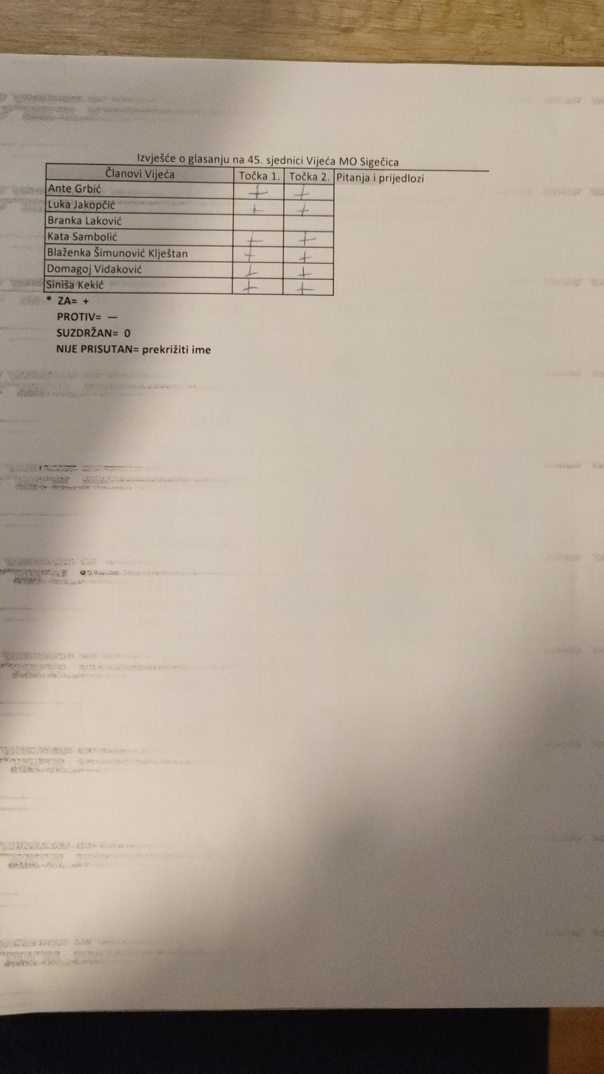

Izvješće o glasanju na 46. sjednici Vijeća MO Sigečica
Članovi Vijeća | Točka 1. | Točka 2. | Točka 3. | Točka 4. | Točka 5. | Točka 6. | Točka 7. | Točka 8.
Ante Grbić | + | + | + | + | + | + | + | Pitanja i prijedlozi.
Luka Jakopčić | + | + | + | + | + | + | +
Branka Laković
Kata Sambolić | + | + | + | + | + | + | +
Blaženka Šimunović Klještan | + | + | + | + | + | + | +
Domagoj Vidaković | + | + | + | + | + | + | +
Siniša Kekić | + | + | + | + | + | + | +
* ZA= +
PROTIV= —
SUZDRŽAN= 0
NIJE PRISUTAN= prekrižiti ime

„Napomena: Stupanjem na snagu Odluke Gradske skupštine Grada Zagreba o raspisivanju izbora za članove vijeća gradskih četvrti i za članove vijeća mjesnih odbora ( Službeni glasnik Grada Zagreba 8/25 ), 11. travnja 2025. prestao je mandat članovima Vijeća Mjesnog odbora Sigečica te stoga Vijeće nije prihvatilo Zapisnik 46. sjednice.“

